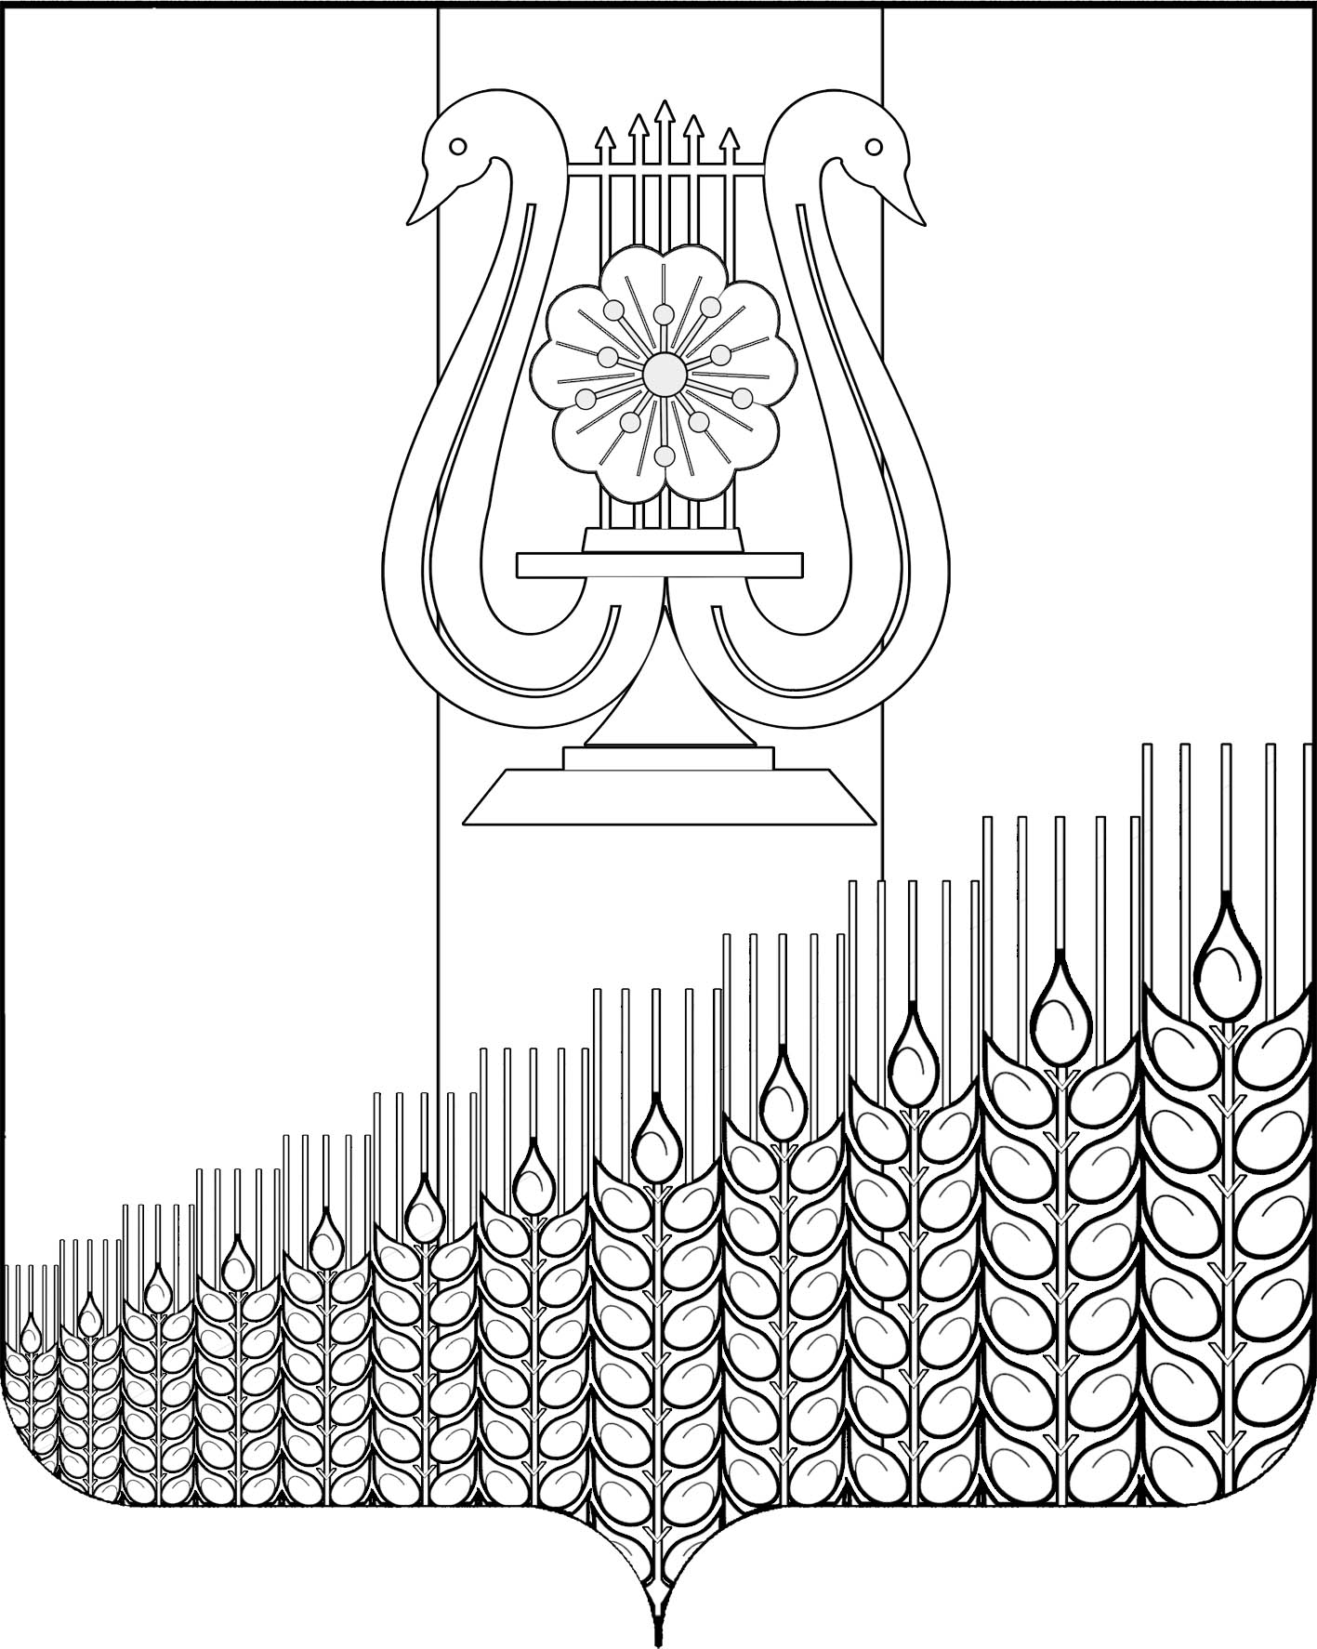
АДМИНИСТРАЦИЯ ПЕРВОМАЙСКОГО СЕЛЬСКОГО ПОСЕЛЕНИЯ
КУЩЕВСКОГО РАЙОНА

ПОСТАНОВЛЕНИЕ

от 12.04.2022 г.
№ 65
поселок Первомайский

О внесении изменений в постановление администрации Первомайского сельского поселения Кущевского района
от 26 ноября 2020 г. № 180 «Об утверждении муниципальной программы «Реализация вопросов в области национальной экономики Первомайского сельского поселения
Кущевского района на 2021-2023 годы»

В соответствии со статьей 179 Бюджетного кодекса Российской Федерации, в соответствии с Федеральным законом от 06 октября 2003 г. №131-ФЗ «Об общих принципах организации местного самоуправления в Российской Федерации», в целях реализации вопросов национальной экономики в Первомайском сельском поселении Кущевского района, п о с т а н о в л я ю:
1. Внести изменения в постановление администрации Первомайского сельского поселения Кущевского района от 26 ноября 2020 г. № 180 «Об утверждении муниципальной программы «Реализация вопросов в области национальной экономики Первомайского сельского поселения Кущевского района на 2021 – 2023 годы», изложив приложение в новой редакции.
2. Общему отделу администрации Первомайского сельского поселения (Дмитриченко И.И.) обнародовать настоящее постановление и разместить на официальном сайте администрации Первомайского сельского поселения Кущевского района.
3. Признать утратившими силу:
- постановление администрации Первомайского сельского поселения Кущевского района от 24 мая 2021 г. № 71 «О внесении изменений в постановление администрации Первомайского сельского поселения Кущевского района от 26 ноября 2020 г. №180 «Об утверждении муниципальной программы «Реализация вопросов в области национальной экономики Первомайского сельского поселения Кущевского района на 2021-2023 годы»;
- постановление администрации Первомайского сельского поселения Кущевского района от 15 декабря 2021 г. № 182 «О внесении изменений в постановление администрации Первомайского сельского поселения Кущевского района от 26 ноября 2020 г. № 180 «Об утверждении муниципальной программы «Реализация вопросов в области национальной экономики Первомайского сельского поселения Кущевского района на 2021 – 2023 годы».
4. Контроль за выполнением настоящего постановления оставляю за собой.
5. Постановление вступает в силу со дня его обнародования.

Исполняющий обязанности главы
Первомайского сельского поселения
Кущевского района В.П.Балковой

ЛИСТ СОГЛАСОВАНИЯ

проекта постановления администрации Первомайского сельского
поселения Кущевского района от _________ №____ «О внесении
изменений в постановление администрации
Первомайского сельского поселения Кущевского района
от 26 ноября 2020 г. № 180 «Об утверждении муниципальной программы «Реализация вопросов в области национальной экономики Первомайского сельского поселения Кущевского района на 2021 – 2023 годы»

Проект подготовлен и внесен:
Финансовым отделом администрации
Исполняющий обязанности
начальника отдела В.Д.Лакатиш

Проект согласован:
Начальник общего
отдела администрации И.И.Дмитриченко

Специалист 1 категории общего
отдела администрации В.В.Рязанова

